乐山市2011年高中阶段教育学校招生统一考试
化 学
答题可能用到的相对原子质量：
H—1 C—12 N—14 O—16 Na—23 Cl—35.5
一、选择题。每小题2.5分，共35分．在下列各题的四个选项中，只有一个选项是符合题目要求的．
1．下图中的化学符号表示两个原子的是
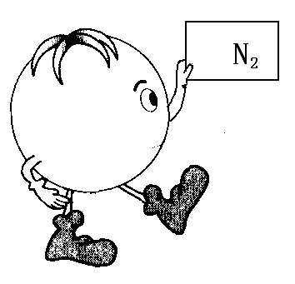
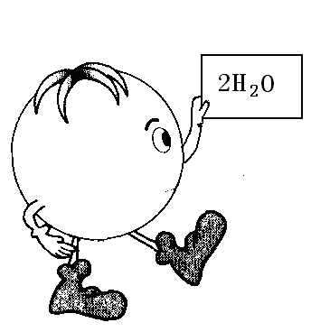
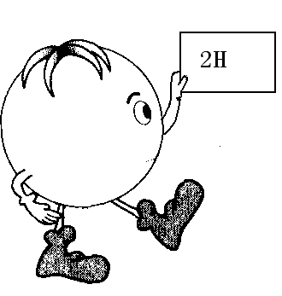
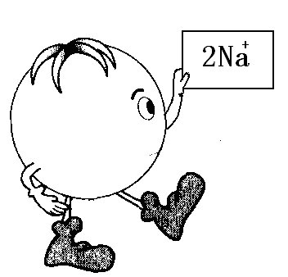
A
B
D
C

2．化学与生活生产密切相关。下列过程中，不含化学变化的是
A．粘土烧成陶瓷 B．玉米酿成白酒
C．电扇通电转动 D．铁矿冶炼成铁
3．在反应H₂SO₄+Ba（OH）₂=BaSO₄↓+2H₂O涉及的四种物质中，属于氧化物的是
A．H₂SO₄ B．Ba（OH）₂ C．BaSO₄ D．H₂O
4．“山水乐山”，“水”是乐山不可或缺的城市符号。爱乐山，就要爱护乐山的水资源。节约用水、防止水污染应成为我们的自觉行为。下列有关叙述，不正确的是
A．生活中改变不良的用水习惯，尽可能充分利用每一滴水
B．农业生活中改变灌溉方式，变漫灌为喷灌或滴灌，以节约用水
C．城市生活污水、工业废水应遵循“先净化，后排放”的原则
D．采用燃烧氢气的方式生产水，以补充城市饮用水资源的不足
5．分子模型可以直观的表示分子的微观结构（分子模型中，不同颜色、大小
的小球代表不同的原子）。右图所示的分子模型表示的分子是
A．HCHO B．CO₂
C．NH₃ D．CH₄
6．正确使用西瓜膨大剂，有助于促进西瓜的生长。氯吡脲（化学式为C₁₂H₁₀ClN₃O）是西瓜膨大剂的主要成分。下列有关氯吡脲的叙述，错误的是
A．含有碳、氢、氧、氯、氮五种元素
B．相对分子质量为247.5
C．属于有机化合物
D．每个分子中含有26个原子
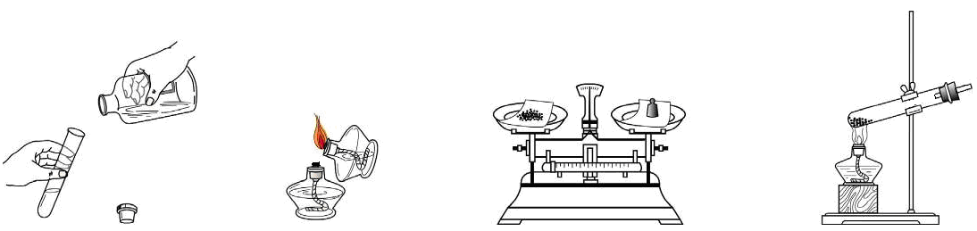
7．下图所示实验操作中，正确的是

A．取用液体 | B．点燃酒精灯 | C．称量氯化钠固体 | D．加热固体
8．钾是维持人体生命和植物生长所必须的元素。下图是从元素周期表中得出的部分信息。
19 K
钾
39.10
下列关于钾元素的有关叙述错误的是
A．钾元素的原子序数为19
B．钾元素在人体及植物体内以单质形式存在
C．钾元素的相对原子质量为39.10
D．施用草木灰，可给农作物补充钾元素
9．常温下，一些物质的pH如下，其中显酸性的物质是
A．柠檬汁 pH=2 B．鸡蛋清 pH=8
C．蒸馏水 pH=7 D．肥皂水 pH=10
10．对物质的性质进行比较归纳，有利于更好的学习化学。下列对物质性质的归纳中，正确的是
A．H₂、O₂、CH₄都具有可燃性
B．H₂、C、CO都能和CuO发生置换反应
C．浓硫酸、浓盐酸、酒精都具有挥发性
D．Fe、Al、Cu都能和AgNO₃溶液发生置换反应
11．人体进食摄入的六大营养物质中，一些做为细胞再生的原料，一些为人体提供活动的能量，另一些则肩负调节新陈代谢、维持身体健康的重任。下列有关叙述中正确的是
A．油脂使人肥胖，进食时要避免摄入脂肪
B．维生素只存在于植物性食物，动物性食物不含维生素
C．人体必须铁、锌、碘、硒等多种微量元素，偏食、挑食不利于其适量摄入
D．蛋白质在人胃肠里转化为氨基酸，又全部重新反应生成人体所需各种蛋白质
12．从反应原理和产物纯度二个角度考虑，下列制取Fe₂(SO₄)₃溶液的方案中最佳的是
A．过量的Fe粉与稀硫酸反应，过滤
B．过量的Fe₂O₃与稀硫酸反应，过滤
C．过量的稀硫酸与Fe₂O₃反应
D．过量的Fe粉与CuSO₄溶液反应，过滤
13．下列每组对比实验不能达到实验目的是
选项 | 实验设计 |  | 实验目的
选项 | 实验一 | 实验二 | 实验目的
A | 将带火星的木条伸入装有5mL5%的过氧化氢溶液的试管中 | 将带火星的木条伸入装有少量MnO₂和5mL5%的过氧化氢溶液的试管中 | 探究催化剂对化学反应速率的影响
B | 将铁丝放入2mL10%的硫酸铜溶液中 | 将银丝放入2mL10%的硫酸铜溶液中 | 探究铁、铜、银三种金属的活动性顺序
C | 将5g氯化钠加入20mL20℃的水中 | 将5g硝酸钾加入20mL10℃的水中 | 比较两种物质溶解度大小
D | 将植物嫩叶浸泡在10mL蒸馏水中 | 取10mL蒸馏水，通入过量二氧化硫气体，再将植物嫩叶浸泡其中 | 模拟酸雨的危害
14．如右图所示，X溶液与AgNO₃、Na₂CO₃、Na₂SO₄三种
溶溶液发生反应均生成白色沉淀。则X可能是下列哪种
Na₂CO₃
X
Na₂SO₄
AgNO₃
白色
沉淀
白色
沉淀
白色
沉淀
物质的溶液
A．HNO₃或KNO₃
B．HCl或H₂SO₄
C．BaCl₂或CaCl₂
D．NaOH 或Ca(OH)₂

得分 | 评卷人
二、填空题（１5分）

以食盐的生产和开发利用为主的盐化工和以晶体硅生产和研究为主的硅材料化工是乐山市最具实力和特点的化工产业。认真阅读有关信息，完成下列各题：
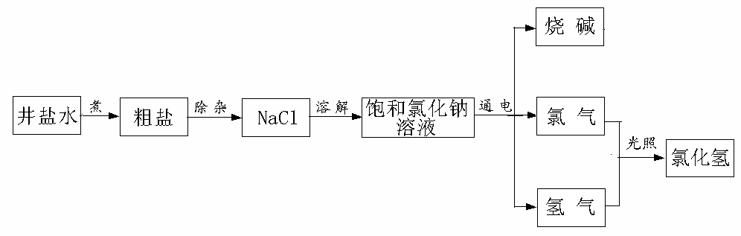
31．（3分）我市五通桥区有丰富的盐卤资源，是我国有名的井盐产地。下面是以井盐水为原料生产食盐及利用食盐生产某些化工产品的流程图示意图。
（1）写出上图中一种单质的化学式 ；
（2）产品氯化氢中氢元素的化合价为 ；
（3）从微观角度说明上面流程中“煮”的实质是 。
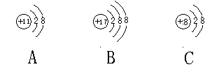
32．（2分）食盐晶体是由下面三种粒子中的两种构成：
其中，B表示的粒子是 ； A与C形成化合物的化学式为 。
33．（2分）
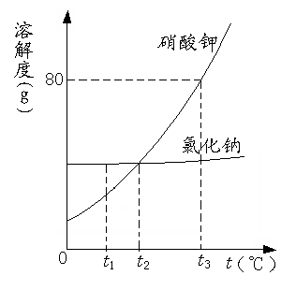
（1）用NaCl配制100ml 0.9％医用的生理盐水（密度约为1g/ cm³）， 需要NaCl的质量为 g。
（2）由右图可知，t₁℃时，硝酸钾溶解度 氯化钠的溶解度（填“＞”，“＜”或“＝”）；从氯化钠和硝酸钾饱和溶液中提取硝酸钾，应采用下列方法中的 （填写编号）。
a．冷却结晶 b．蒸发溶剂 c．过滤
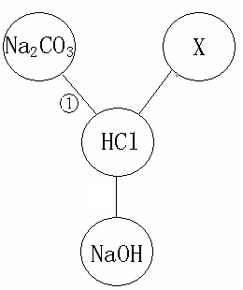
34．（2分）盐酸既是盐化工的重要产品，又是生产硅材料的重要原料。 右 图归纳出了盐酸与其它物质间相互反应的关系（图中“——”表示相连的两种物质能发生反应）。
（1）若X是与其它三种不同类别的化合物，则X可以是（填化学 式） 。
（2）根据右图所示物质间关系，写出①反应的化学方程式：
；
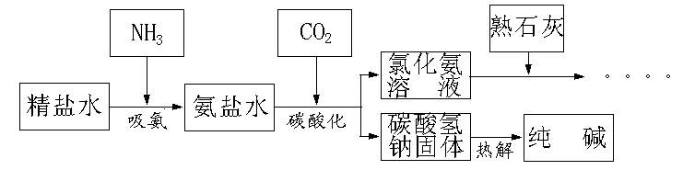
35．（2分）利用井盐和合成氨生产的氨气及二氧化碳生产纯碱的“联合制碱法”是由我国著名化学家侯德傍先生发明的，其氯化钠的利用率高达96%。其原理流程如下图所示：
（1）氨极易溶于水，向饱和食盐水通入氨气可得到饱和食盐水和氨水的混合盐水（称为氨盐水）。氨盐水比食盐水更容易吸收二氧化碳，其原因是 ；
（2）写出氯化铵溶液与熟石灰反应的化学方程式 。
36．（3分）据报道，太阳能光伏发电在上海世博会上得到了大规模的应用，总装机容量超过4.68兆瓦。
（1）发展太阳能产业主要优点是（填一点即可） 。
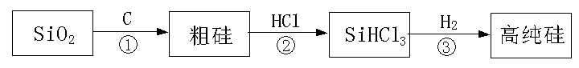
（2）太阳能光伏发电最关键的材料是高纯硅，下图是我市某多晶硅生产企业生产高纯硅的流程示意图：
发生的反应为：
①SiO₂+2C Si+2CO↑
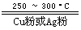
②Si+3HCl SiHCl₃+H₂↑
③ SiHCl₃+H₂ Si+3HCl
整个制备过程必须达到无水无氧。在H₂还原SiHCl₃过程中若混入O₂，可能引起的后果是 。
（3）为了达到绿色化学和节约资源的目的，上述流程中某化合物需要循环使用，该物质的化学式是 。

得分 | 评卷人  三、实验与探究(12分)
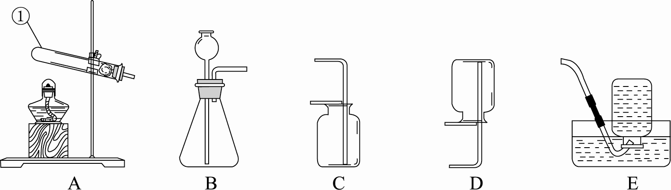
37．（3分）根据下图回答问题。
（1）写出仪器①的名称 。
（2）用高锰酸钾制取氧气应选用的发生装置为 （填字母编号，下同）；
（3）实验室制取二氧化碳应选用的装置为 。
38．（9分）水蒸气通过灼热的焦炭后得到的混合气体有哪些成分？某化学兴趣小组在老师的指导下，对此进行了实验探究。
【提出猜想】1．该混合气体只含有一氧化碳、氢气
2．该混合气体含有一氧化碳、二氧化碳、氢气和水蒸气
3．该混合气体只含有二氧化碳、氢气和水蒸气
4．该混合气体只含有一氧化碳、二氧化碳和氢气
【查阅资料】a．无水硫酸铜遇水由白色变为蓝色。
b．碱石灰是固体氢氧化钠和氧化钙的混合物。
c．浓硫酸具有强烈的吸水性，常用作某些气体的干燥剂
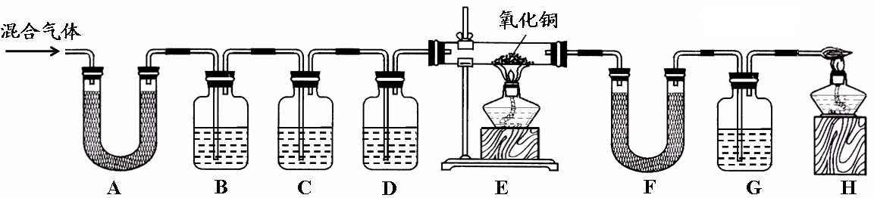
【实验过程】同学们在老师的指导下设计了如下图所示装置，并进行了实验(部分夹持仪器已略去)。

（1）装置A中无水硫酸铜变蓝，装置B中澄清石灰水变浑浊，由此得出的结论为混合气体中有 。B中变化的化学方程式为 。
（2）装置C中的药品为 。
（3）E中氧化铜变红、F中无水硫酸铜变蓝、G中澄清石灰水变浑浊，说明混合气体中还存在的气体是 ； E中的变化说明氧化铜具有 性。
【实验结论】猜想 正确。
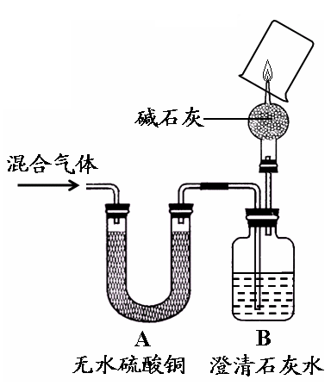
【实验反思】
经过讨论，同学们将上图中装置C~H进行了简化，只 用下图所示装置并自选必要试剂就能完成探究。其中，干燥管中碱石灰的作用为 ， 烧杯上能观察到的现象是 。最后一步的实验操作及现象是 。

得分 | 评卷人  四、计算题（8分）

39．（8分）小苏打（主要成分为NaHCO₃）中常含有少量氯化钠。化学兴趣小组的同学为了测定某品牌小苏打中NaHCO₃的质量分数。进行了以下实验：称量样品置于烧杯中，向其中慢慢滴加稀盐酸，至不再产生气泡为止，测得的有关数据如下表所示。
物 质 | 样 品 | 消耗稀盐酸质量 | 反应后溶液质量
质量（g） | 9 | 75.4 | 80
试计算：（计算结果保留一位小数）
（1）样品中的NaHCO₃质量分数；
（2）所得溶液中NaCl的质量分数。



